轮播图跳转事件获取参数对象不兼容,

开发工具:HBuilederX，微信开发者工具

在uni-app框架运行的H5端能够成功获取网络接口返回的对象,但在微信开发者工具获取不到，导致无法获取对象完整参数

这是出现问题的代码片段：

<swiper-item v-for="(item,index) in swiperList" :key="item.index">

<view class="pic-item" @click="Todetial(item)">

<image :src="item.image_src" mode="aspectFill"></image>

</view>

</swiper-item>

以下是点击事件触发代码片段：

Todetial(index) {

// console.log(index)

// console.log(this.swiperList[index])

const obj = this.swiperList[index]

uni.navigateTo({

url: `/pagesA/detial/detial?goods_id=${obj.goods_id}`,

})

}

}

在H5端能够成功获取点击对象：

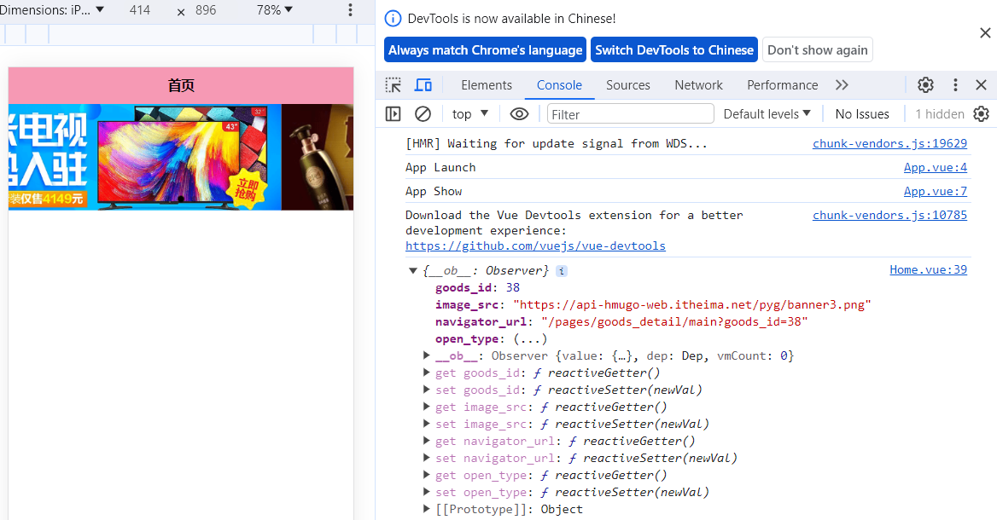

而在微信开发者获取失败：

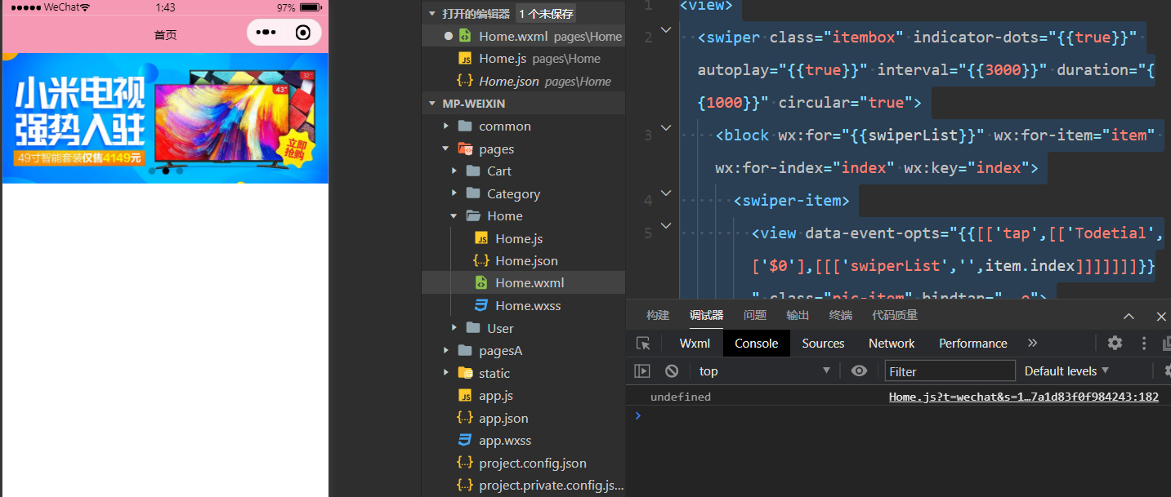

目前只能通过读取数组进行获取对象，

通过数组下标进行读取，以下是暂时改进方式代码：

<swiper-item v-for="(item,index) in swiperList" :key="item.index">

<view class="pic-item" @click="Todetial(index)">

<image :src="item.image_src" mode="aspectFill"></image>

</view>

</swiper-item>

点击事件：

Todetial(index) {

// console.log(index)

// console.log(this.swiperList[index])

const obj = this.swiperList[index]

uni.navigateTo({

url: `/pagesA/detial/detial?goods_id=${obj.goods_id}`,

})

}

}

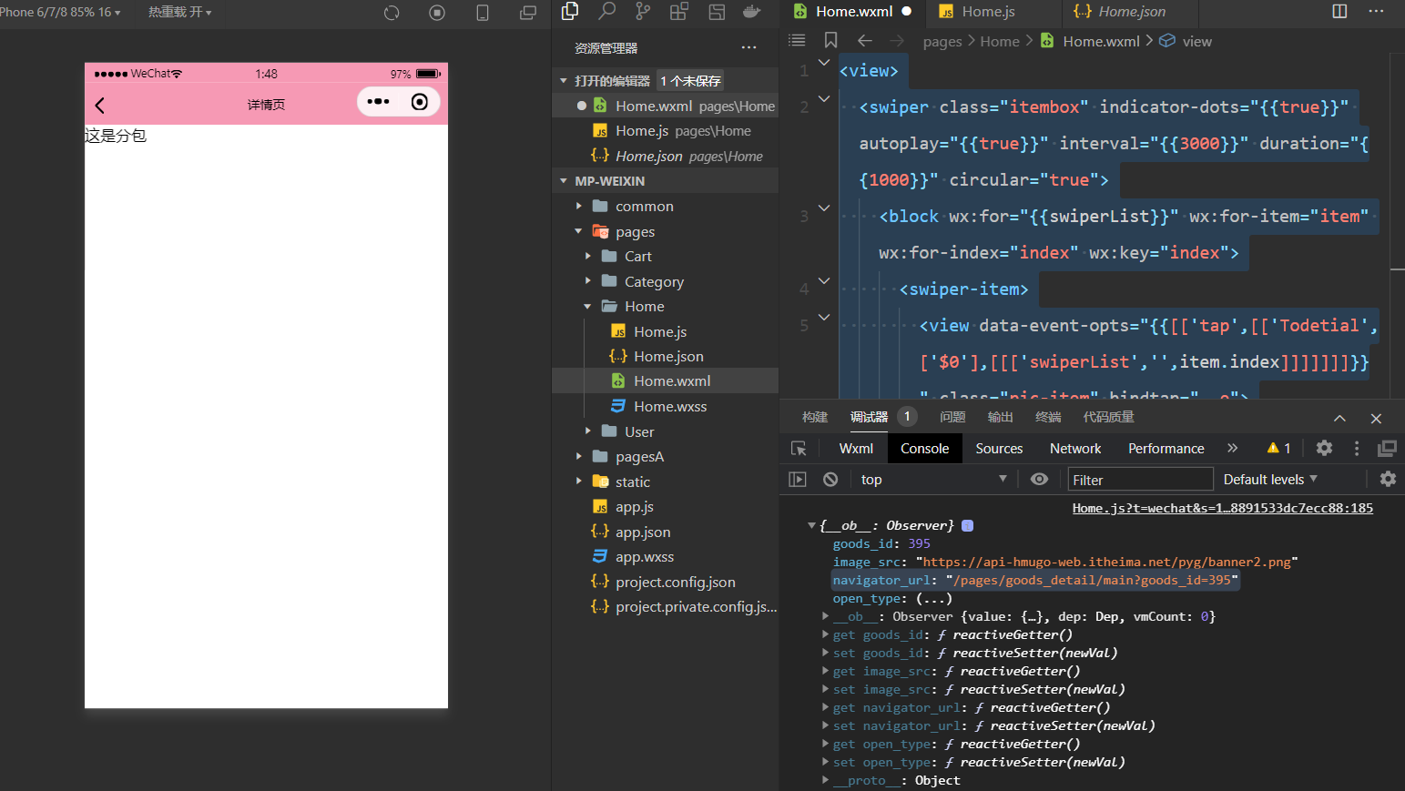

异步请求发送获取数据问题